Работа с соленым тестом
Из упругой массы можно создать разнообразные фигуры и формы. Работа с пластичной массой помогает развивать воображение, моторику, абстрактное мышление. Создание поделок из соленого теста своими руками увлекательное занятие

Пошаговая инструкция приготовления теста
При наличии муки, соли и воды, можно создать разнообразные поделки из соленого теста своими руками. Мастер классы помогут выбрать поделку любой сложности. Для создания теста для лепки нужны простые и недорогие продукты. Известны различные рецепты соленой пластичной массы, по которым можно приготовить тесто, отличающееся по свойствам.
Разные виды теста позволяют лепить простые и сложные элементы, мелкие детали или настоящие шедевры. При добавлении различных ингредиентов, свойства пластичного теста могут меняться.

Плотное тесто
Для плотного теста понадобится:
- 200 г муки;
- 200 г мелкой соли;
- 125 мл холодной воды.
Плотность соли выше плотности муки, следовательно, соль занимает в 2 раза меньший объем, чем мука. При создании теста без использования весов брать, например, 1 ст соли и 2 ст муки.
Рецепт:
- Смешать мелкую соль и муку.
- В сухую массу постепенно влить воду.
- Вымешивать тесто до формирования однородной плотной массы.
Данная разновидность солёного теста подойдёт для лепки простых фигур без мелких деталей. Такое тесто используется для занятий с маленькими детьми, которые не умеют создавать сложные поделки. Геометрические фигуры, простые детали, например, снеговика, рыбу, сердце легко можно создать с ребенком из плотного теста.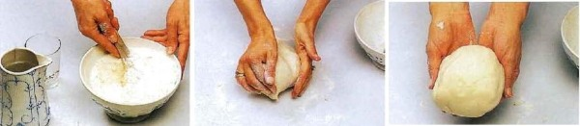
Второй вариант:
- 200 г муки;
- 400 г соли;
- 125 мл холодной воды.
Также соединить ингредиенты и замесить тесто. Масса для лепки должна быть упругой, пластичной и не должна липнуть к рукам. Крепкое тесто используется для лепки фигур больших размеров. С помощью плотного теста можно лепить и одновременно изучать с ребенком фигуры и формы, а при добавлении в массу красителей можно познакомиться с цветовой гаммой.

Тесто средней плотности
Ингредиенты:
- мука 400 г;
- соль 200 г;
- теплая вода 125 мл;
- клей ПВА 50 мл.
Выполнение:
- С помощью миксера соединить муку с теплой водой и солью.
- Добавить к полученной массе клей.
- Вымешать тесто до однородности.
- Скатать в шар, накрыть полиэтиленом и отправить в холодильник.
Второй вариант пластичного соленого теста:
- мука 200 г;
- соль 200 г;
- вода 125 мл;
- крахмал 1 ст л.
Выполнение:
- Растворить, избегая образования комочков, ложку крахмала в половине стакана холодной воды.
- Оставшуюся часть воды закипятить, влить в кипяток кисель из крахмала. Мешать до формирования густой и однородной массы.
- Смешать соль и муку.
- Влить в сухую смесь постепенно влить кисель.

- Замесить соленое тесто средней плотности.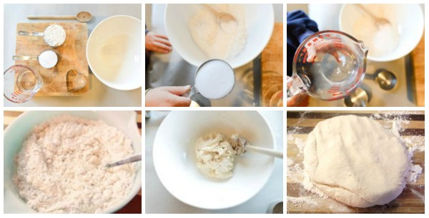
Из соленого теста средней плотности можно создавать поделки с мелкими деталями, например, цветы, фигуры животных, героев мультиков. Можно изготовить поделки для тематической выставки, декор для новогодней елки. Изделия станут ярче, если добавить в тесто краситель, жидкий или порошкообразный. Играть и лепить из цветного теста детям намного интереснее.

Мягкое тесто
Необходимые продукты:
- мука 200 г;
- соль 150 г;
- теплая вода 50 мл;
- растительное масло 5 ст л.
Выполнение:
- В теплой воде растворить соль.
- Добавить оставшиеся ингредиенты.
- Замесить однородное тесто.
Мягкое тесто без соли:
- мука 200 г;
- вода 200 мл;
- растительное масло 1 ст л.
Выполнение:
- Воду и масло добавлять в муку небольшими порциями.
- Получившееся тесто тщательно вымесить.

Главные принципы лепки объемных фигурок
Разнообразные поделки можно сделать из соленого теста своими руками, мастер классы помогут научиться правильно лепить, и придумать свой шедевр.
Основные принципы лепки:
- Из готового солёного теста раскатать пласт необходимой толщины.
- Вырезать необходимые фигуры.
- В зависимости от того, какую поделку нужно сделать, соединить детали. Чтобы детали лучше соединялись, можно смочить их водой.
- Получившуюся поделку можно украсить бусинами, стразами, пайетками, окрасить в нужный цвет.
- Высушить поделку можно в духовке или же дать изделию высохнуть самостоятельно.
- После высушивания изделия, его можно покрасить или покрыть лаком.

Изготовление поделок своими руками

Денежная рыба

- Раскатать скалкой пласт теста нужного размера. Рабочую поверхность лучше покрыть фольгой, на ней же можно перенести поделку в духовку.
- При помощи ножа вырезать форму рыбы, например, камбалы.
- Используя различные приспособления, украсить рыбу отпечатками.
- Тонкими раскатанными полосками теста сделать рот рыбы.
- Глаза лепим из отдельных кусочков.
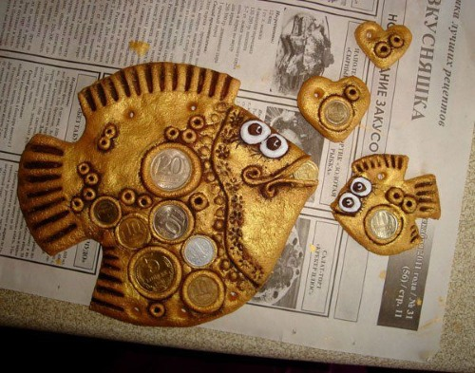
- Для закрепления монет скатать небольшой шарик из теста, положить его на поверхность теста, прижать шарик монеткой.
- Важно сделать отверстия для крепления денежной рыбы.
- Для закрепления поделки нужно отправить ее в духовку.
- После высыхания денежную рыбу можно окрасить в любой цвет.
Смотрите примерное видео по ссылке:
https://yandex.ru/video/preview/?filmId=2883319039741462009&text=%D0%B2%D0%B8%D0%B4%D0%B5%D0%BE%20%D1%83%D1%80%D0%BE%D0%BA%20%D0%BB%D0%B5%D0%BF%D0%BA%D0%B0%20%D0%B8%D0%B7%20%D1%81%D0%BE%D0%BB%D0%B5%D0%BD%D0%BE%D0%B3%D0%BE%20%D1%82%D0%B5%D1%81%D1%82%D0%B0%20%D1%80%D1%8B%D0%B1%D0%BA%D0%B8&path=wizard&parent-reqid=1588494520586831-697812148571825968600125-production-app-host-vla-web-yp-135&redircnt=1588494524.1

